Rīgas 66.speciālās vidusskolas
11ª.klases skolnieces
Evitas Molčanovas

Zinātniski pētnieciskais darbs

Veļas pulveru iedarbība uz cilvēku veselību un augiem

Darba vadītāja
Rīgas 66.spec.vidusskolas
Bioloģijas skolotāja
Laila Bērziņa,
Konsultants
LU Bioloģijas fakultātes docents
Selga Tūrs

Rīga,2006

Darba mērķis:
- Izpētīt veļas pulveru ietekmi uz augu šūnu
- Parādīt veļas pulveru kaitējumu apkārtējai videi un cilvēkam
- Atrast un ieteikt kādus draudzīgākus veļas pulverus

Darba uzdevumi:
- Iepazīties ar literatūru
- Noskaidrot veļas pulveru kaitējumu apkārtējai videi, cilvēkam, šūnai
- Noskaidrot kāpēc problēma ir aktuāla
- Salīdzināt trīs veidu veļas pulveru iedarbību uz augu šūnu
- Izplānot un veikt pētījumus par mazgāšanas līdzekļu ietekmi uz dzīvības procesiem šūnā

Darbā izmantotās metodes:
- Literatūras analīze
- Praktiskā daļa – videofilmu un fotogrāfiju uzņemšana
- Videofilmu analīze
- Aprēķinu veikšana balstoties uz videofilmas materiāliem
- Kontroles filmu analīze
- Kontroles aprēķinu veikšana balstoties uz videofilmas materiāliem
- Balstoties uz teorētisko un praktisko daļu rezultātu analīze

Mājsaimniecības uzkopšanā mēs lietojam aizvien vairāk dažādu ķīmisku produktu, kas parasti atvieglo ikdienas tīrīšanas darbus, tomēr ne visi zina, ka lielākā daļa šo produktu arī negatīvi ietekmē mūsu veselību un vidi, kurā mēs dzīvojam. Šo ķimikāliju lietošanas dēļ, tās ir ļoti plaši sastopamas dabā un attiecīgi arī mūsu organismā. Pret ikvienu ķīmisku vielu, kas sveša dabai un daudzām dabiskas izcelsmes vielām, ir jāizturas ar piesardzību. Savā projektā es pievērsu uzmanību veļas pulveriem. Daudzi no šiem pulveriem satur ķīmiskas vielas, kam var būt negatīva ietekme uz vidi, izsaucot ūdeņu eitrofikāciju un bojājot dzīvnieku un cilvēku veselību.
Mūsdienās šī problēma ir kļuvusi ļoti aktuāla. Kā piemēru varētu minēt Baltijas jūru, kura aizaugusi ar aļģēm, un tās smakojošo zudēšanu pēdējos gados būs ievērojis gandrīz katrs Latvijas iedzīvotājs. Arī ūdens attīrīšanas iekārtas nevar notekūdeņus pilnībā atbrīvot no fosfora, un visi veidi, kā tikt vaļā no šīs vielas, ir dārgi un sarežģīti. Tāpēc svarīgi zināt, kādu veļas pulveri lietot, lai gan jūrai, gan videi, gan cilvēku veselībai nodarītu mazāk ļaunumu.
Protams, ka no veļas pulveriem cieš arī augi, kas fotosintēzes ceļā ražo skābekli, veļas pulveri ir deterģenti, kas atdala no membrānas olbaltumvielas. Tā rezultātā šūna nespēs vairs dzīvot, jo šūnas visa struktūra ir veidota no olbaltumvielām. Tāpēc mums katram vajadzētu aizdomāties, vai mājsaimniecībā lietojamie veļas pulveri ir videi nekaitīgi. Ir pierādīts, ka daži veļas pulveri spēj izraisīt dzīvniekiem vēzi, spēj radīt ģenētiskus traucējumus, uzbrūk imūnsistēmai un aknām, smadzenēm un vairošanās sistēmai. Dzīvnieki atšķiras no cilvēkiem. Tas, ka ķīmiska viela izraisa vēzi pelei, nenozīmē, ka tā izraisīs vēzi arī cilvēkam. Bet vai jūs vēlaties izmēģināt veiksmi? Vai jūs neuztrauc tas, ka jūsu bērnā vai jūsos ir liels daudzums šādu apšaubāmu vielu? Ar manu un jūsu palīdzību mēs stāvokli varētu mainīt. Tātad, ko darīt, lai samazinātu risku? Viena iespēja ir izvairīties nonākt saskarsmē ar riskantajām vielām. Tomēr īsti mūs pasargāt var tikai stingrāki likumi.

Pirmais eksperiments (norma)

Pirmajā eksperimentā pētu elodejas lapu mikroskopā bez veļas pulvera šķīduma piejaukuma (kontrole)
Akvārijā, kurā „mājoja” elodeja ūdens pH 6, tas nozīmē, ka vide ir skāba. Veicot eksperimentu sastapos ar tādām grūtībām, piemēram, ka pret vakaru ūdens akvārijā ir skābāks nekā pa dienu, jo augos notiek elpošanas process. Tā rezultātā izdalās CO² (ogļskābā gāze, kas ūdeni padara skābu). Šī problēma varēja iespaidot aprēķinu rezultātus, kuros nosaku elodejas hloroplastu ātrumu, ar kuru hloroplasti kustās pa šūnu. Eksperiments tikai veikts vakarpusē, kad ūdens ir skābāks nekā pa dienu un kad elodejas šūnas nav tik aktīvas.
Elodejas hloroplasts veic 3 cm garu ceļu, jeb pēc starptautiskās sistēmas pieņemtās vienības 0,03 m 20s kustējās ar ātrumu 0,0015 m/s
Tā kā katram eksperimentam un kā arī pirmajam eksperimentam tiek uzņemtas vairākas kontroles filmas, tad rezultāti varētu būt ± 0,001 absolūtā kļūda, jo katrā kontroles eksperimentā tiek pētīta citas šūnas kustības ātrums.

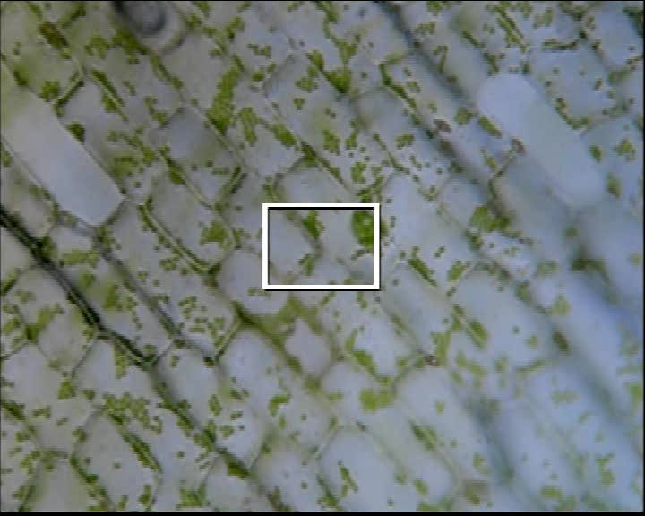

Otrais eksperiments.

Otrajā eksperimentā pētu elodejas lapu mikroskopā ar 5% veļas pulvera Bonux piejaukumu. Veļas pulvera Bonux pH ir 10, tas nozīmē, ka šķīduma vide ir stipri sārmaina.
Elodejas hloroplasts veļas pulvera Bonux iedarbībā 20s veic 7 cm, jeb 0,07 m garu ceļu ar ātrumu 0,0035 m/s Salīdzinājumā ar veikto pirmo eksperimentu, kurš bija norma, atšķirība ir liela, tāpēc veļas pulveris Bonux videi ir kaitīgs.

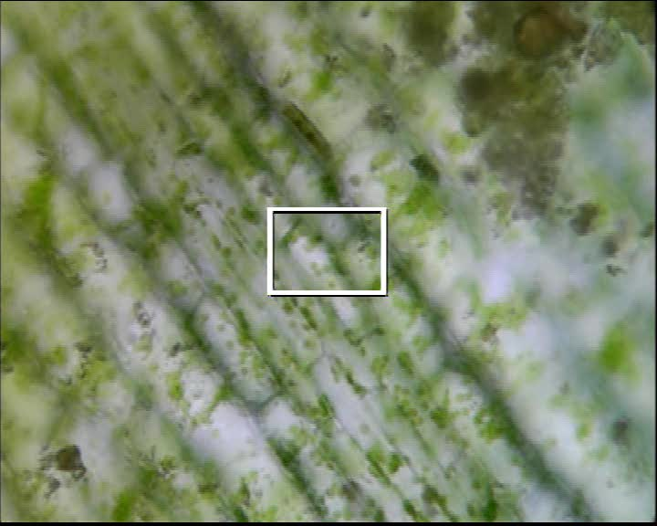

Trešais eksperiments.

Trešajā eksperimentā pētu elodejas lapu mikroskopā ar 5% veļas pulvera Ariel šķīduma piejaukumu. Veļas pulvera Ariel pH ir 8, tas nozīmē, ka šķīduma vide ir viegli sārmaina.
Elodejas hloroplasts veļas pulvera Ariel iedarbībā 20s veic 4 cm, jeb 0,04 m garu ceļu ar ātrumu 0,002 m/s Salīdzinājumā ar veikto pirmo eksperimentu, kurš bija norma atšķirība ir neliela, tāpēc veļas pulveris Ariel ir videi draudzīgs.

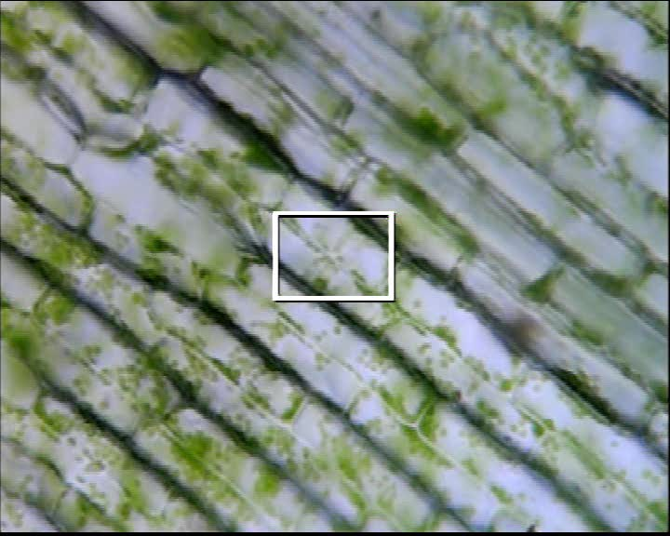

Ceturtais eksperiments.

Ceturtajā eksperimentā pētu elodejas lapu mikroskopā ar 5% veļas pulvera EKO šķīduma piejaukuma. Veļas pulvera EKO pH ir 10, tas nozīmē, ka šķīduma vide ir stipri sārmaina.
Elodejas hloroplasts veļas pulvera EKO iedarbībā 20s veic 8 cm, jeb 0,08 m garu ceļu ar ātrumu 0,004 m/s Salīdzinājumā ar veikto pirmo eksperimentu, kurš bija norma atšķirība ir liela, tāpēc veļas pulveris EKO ir videi kaitīgs.

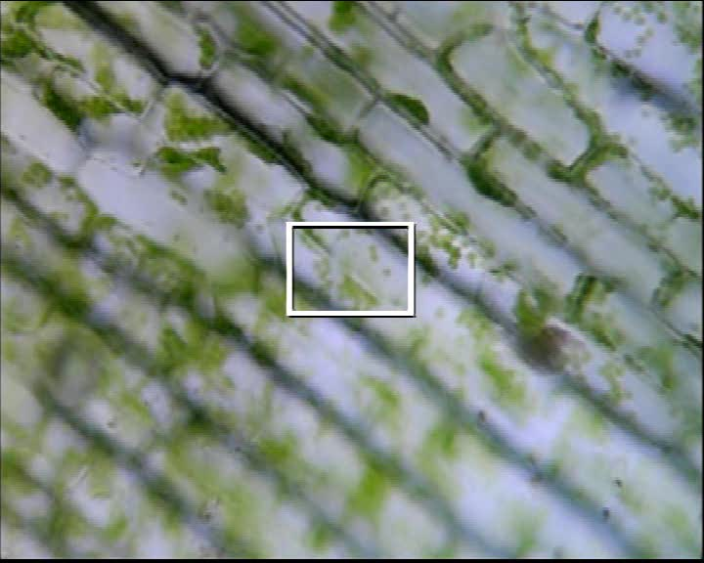

Secinājumi.

Eksperimentālajā daļā izmantoju trīs dažādu veida veļas pulveru:
- Bonux
- Ariel
- EKO

Pulveris | Koncentrācija (%) | Vide (pH)
1. Bonux | 5 | 10 – stipri sārmaina
2. Ariel | 5 | 8 – vāji sārmaina
3. EKO | 5 | 10 – stipri sārmaina

Apkopojot eksperimentālās daļas rezultātus secinu, ka veļas pulveris Bonux un EKO uz elodejas hloroplastiem iedarbojas negatīvi, jo elodejas hloroplasti šo pulveru iedarbībā paātrināja kustības ātrumu, kas noved pie šūnas bojāejas. Veļas pulveri iznīcina šūnas apvalku (membrānu). Protams, elodejas šūnas neiet bojā dažu stundu laikā, bet apmēram, diennakts laikā. Gan teorētiski, gan praktiski pierādīts, ka šajos pulveros ir augsts fosfora daudzums, kā arī uz veļas pulvera pakām tika uzrādīts augsts fosfora apjoms, bet tas nenozīmē, ka tieši šie pulveri ir viskaitīgākie, es vēlējos atrast labākos, nevis izcelt sliktākos. Veļas pulveris Ariel izrādījās elodejas šūnai visnekaitīgākais pulveris, jo pulverī Ariel fosfora daudzums ir samērā zems un elodejas hloroplastu kustības ātrums krasi neatšķirās no to ātruma bez veļas šķīduma piejaukuma, tāpēc arī Ariel pulverim ir piešķirts VAK – videi draudzīgs marķējums.
Mans ieteikums visiem būtu izvēlēties videi draudzīgākus veļas pulverus, kā arī aizstāt daudzus tīrīšanas līdzekļus ar citiem alternatīvākiem līdzekļiem, piemēram, dzeramo sodu, kalcinēto sodu, mākslīgo muskusu, kas videi un cilvēka veselībai nav kaitīgi.
Kā arī pirms iegādājaties mājsaimniecības tīrīšanas līdzekļus, veļas pulverus, palūkojieties uz iesaiņojuma: kas tur ir rakstīts par sastāvdaļām, esiet apdomīgi un pērciet veļas mazgāšanas līdzekļus uz kuriem ir marķējums videi draudzīgs, piemēram, Ariel, Persil, Bio Est, Amway.

Pielikums.

